Федеральное государственное автономное образовательное учреждение высшего образования «Санкт – Петербургский национальный исследовательский университет ИТМО»

Факультет программной инженерии и компьютерной техники
Курсовая работа
Информационные системы и базы данных

Выполнил студент группы P33301:
Пономарев Степан Алексеевич

Преподаватель:
Харитонова Анастасия Евгеньевна

Санкт-Петербург – 2022

Описание модели
Платформа для проведения соревнований по рисованию в стиле Pixel Art. В соревновании могут участвовать зарегистрированные на платформе пользователи, которые также зарегистрировались на соревнование до его начала. В соревновании не может учавствовать менее 8 человек.
Соревнование представляет из себя контест из 1-10 заданий. По истечению таймера учавствовавшим пользователям предлагается возможность оценить работы соперников. На экране появляются по 2 рисунка соперника и требуется оценить, какой из них лучше. Каждому участнику изначально предлагается оценить какое-то определённое количество работ, после чего лимит исчерпывается. Если после того, как было оценено более 75% работ, явный лидер не появляется, пользователям предлагается оценить следующую партию. И так до тех пор пока у одного из участников не будет на 10% больше очков, чем у участника следующего за ним. Через 15 минут возможность голосовать заканчивается, если победитель не был отобран на предыдущей стадии, он определяется по наибольшему количеству очков. Если победителей несколько, они вместе занимают первое место.

Описание сущностей
- Пользователь (User) — представляет пользователя на платформе. Пользователь имеет свой ник, рейтинг, который он изменяет с помощью соревнований, и свою домашнюю страницу.
  - ID
  - Никнейм
  - Рейтинг
  - Email
- Домашняя страница (Home page) — на ней размещается главная информация о пользователе — его работы и результаты соревнований.
  - User ID
  - О себе
- Контест (Contest) — соревнование, в котором участвуют пользователи платформы.
  - ID
  - Дата
  - Длительность
  - Минимальный необходимый рейтинг
- Участие в соревновании (Contest Participation) — таблица, по которой можно судить какой участник зарегистрировался на соревнование и какое место он в конечном счёте занял.
  - User ID
  - Contest ID
  - Занятое место
- Таблица задач (Task Table) — в ней указано какие задачи будут присутствовать на соревновании.
  - Contest ID
  - Task ID
- Задача (Task) — это представление конкретного задания на платформе.
  - ID
  - Title
  - Description
  - Image Props ID
- Свойства изображения (Image Properties) — таблица, в которой указано, каким требованиям должно соответствовать изображение.
  - ID
  - Минимальная ширина (в пикселях)
  - Максимальная ширина (в пикселях)
  - Минимальная высота (в пикселях)
  - Максимальная высота (в пикселях)
  - Длительность (если изображение анимированное)
  - Тип
  - Минимальное количество цветов
  - Максимальное количество цветов
  - ID палитры
  - Максимальный размер файла
- Тип изображения (Image Type)
  - Обыкновенное 2D изображение
  - Анимированное (GIF)
- Персональное задание (Personal Task) — иполняемое пользователем задание. Содержит информацию о том, отправил ли пользователь своё изображение и идентификатор этого изображения.
  - ID
  - Task ID
  - User ID
  - Отправлено
  - Image ID
- Изображение (Image) — представляет изображение, созданное пользователем.
  - ID
  - Название файла
- Таблица голосования (Voting Table) — сохраняет информацию об отправленных голосах за или против изображения.
  - Image ID
  - Voting User ID
  - Выбрано
- Палитра (Pallete) — представляет цветовую палитру.
  - ID
- Цвета палитры (Pallete Colors) — цвета, которые входят в палитру.
  - Pallete ID
  - Color ID
- Цвет (Color) — представление цвета.
  - Название
  - Номер

Инфологическая модель
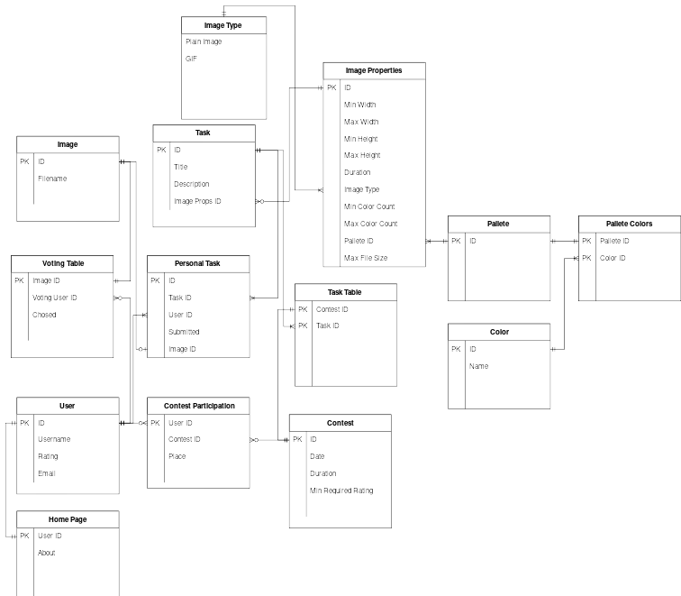

Даталогическая модель
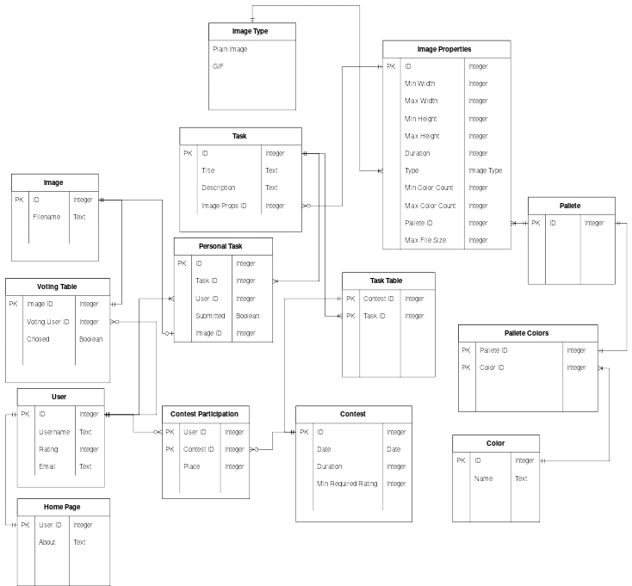
CREATE TABLE CLIENT
(
ID SERIAL PRIMARY KEY,
USERNAME TEXT NOT NULL,
RATING INTEGER CHECK (RATING >= 0),
EMAIL TEXT
);

CREATE TABLE HOME_PAGE
(
USER_ID INTEGER REFERENCES CLIENT ON DELETE CASCADE PRIMARY KEY,
ABOUT TEXT
);

CREATE TABLE CONTEST
(
ID SERIAL PRIMARY KEY,
DATE DATE NOT NULL,
DURATION INTEGER NOT NULL CHECK (DURATION >= 0),
MIN_REQUIRED_RATING INTEGER CHECK (MIN_REQUIRED_RATING >= 0)
);

CREATE TABLE CONTEST_PARTICIPATION
(
USER_ID INTEGER REFERENCES CLIENT ON DELETE CASCADE,
CONTEST_ID INTEGER REFERENCES CONTEST ON DELETE CASCADE,
PLACE INTEGER CHECK (PLACE >= 0),
PRIMARY KEY (USER_ID, CONTEST_ID)
);

CREATE TABLE COLOR
(
ID SERIAL PRIMARY KEY,
NAME TEXT
);

CREATE TABLE PALLETE
(
ID SERIAL PRIMARY KEY
);

CREATE TABLE PALLETE_COLORS
(
PALLETE_ID INTEGER REFERENCES PALLETE ON DELETE CASCADE,
COLOR_ID INTEGER REFERENCES CONTEST ON DELETE CASCADE,
PRIMARY KEY (PALLETE_ID, COLOR_ID)
);

CREATE TYPE IMAGE_TYPE AS ENUM
(
'PLAIN_IMAGE',
'GIF'
);

CREATE TABLE IMAGE_PROPERTIES
(
ID SERIAL PRIMARY KEY,
MIN_WIDTH INTEGER CHECK (MIN_WIDTH >= 0),
MAX_WIDTH INTEGER CHECK (MAX_WIDTH >= 0),
MIN_HEIGHT INTEGER CHECK (MIN_HEIGHT >= 0),
MAX_HEIGHT INTEGER CHECK (MAX_HEIGHT >= 0),
DURATION INTEGER CHECK (DURATION >= 0),
TYPE IMAGE_TYPE,
MIN_COLOR_COUNT INTEGER CHECK (MIN_COLOR_COUNT >= 0),
MAX_COLOR_COUNT INTEGER CHECK (MAX_COLOR_COUNT >= 0),
PALLETE_ID INTEGER REFERENCES PALLETE ON DELETE SET NULL,
MAX_FILE_SIZE INTEGER CHECK (MAX_FILE_SIZE >= 0)
);

CREATE TABLE TASK
(
ID SERIAL PRIMARY KEY,
TITLE TEXT NOT NULL,
DESCRIPTION TEXT,
IMAGE_PROPS_ID INTEGER REFERENCES IMAGE_PROPERTIES SET NULL
);

CREATE TABLE TASK_TABLE
(
CONTEST_ID INTEGER REFERENCES CONTEST ON DELETE CASCADE,
TASK_ID INTEGER REFERENCES TASK ON DELETE CASCADE,
PRIMARY KEY (CONTEST_ID, TASK_ID)
);

CREATE TABLE IMAGE
(
ID SERIAL PRIMARY KEY,
FILENAME TEXT
);

CREATE TABLE PERSONAL_TASK
(
ID SERIAL PRIMARY KEY,
TASK_ID INTEGER REFERENCES TASK ON DELETE CASCADE,
USER_ID INTEGER REFERENCES CLIENT ON DELETE CASCADE,
SUBMITTED BOOLEAN,
IMAGE_ID INTEGER REFERENCES IMAGE ON DELETE SET NULL
);

CREATE TABLE VOTING_TABLE
(
IMAGE_ID INTEGER REFERENCES IMAGE ON DELETE CASCADE,
VOTING_USER_ID INTEGER REFERENCES CLIENT ON DELETE SET NULL,
CHOSED BOOLEAN
);

